НАЙДЕНО ПОЗДНЕЕ. Апрель 2018. САЙТ «ПАМЯТЬ НАРОДА»
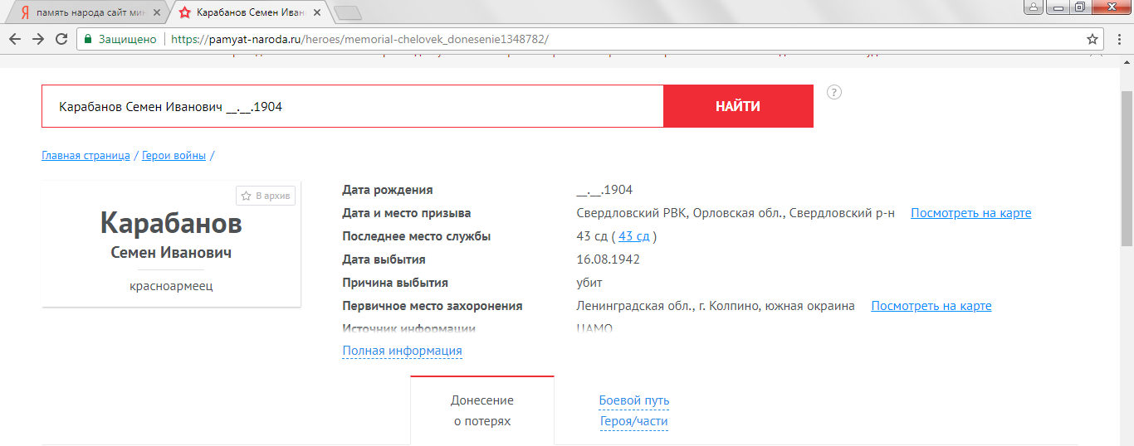

№ донесения 23151 (о безвозвратных потерях по 43 сд), дата донесения: 09.09.1942.

БОЕВОЙ ПУТЬ

Место призыва: Свердловский РВК, Орловская обл., Свердловский р-н 01.01.1941
Боевые действия в составе: 43 сд 26.06.1941 - 26.06.1941
Боевые действия в составе: 43 сд 11.07.1941 - 11.07.1941
Боевые действия в составе: 43 сд 23.08.1941 - 23.08.1941
Боевые действия в составе: 43 сд 24.08.1941 - 24.08.1941
Боевые действия в составе: 43 сд 27.08.1941 - 29.08.1941
Боевые действия в составе: 43 сд 05.09.1941 - 05.09.1941
Боевые действия в составе: 43 сд 11.09.1941 - 11.09.1941
Боевые действия в составе: 43 сд 13.09.1941 - 13.09.1941
Боевые действия в составе: 43 сд 17.09.1941 - 21.09.1941
Боевые действия в составе: 43 сд 01.10.1941 - 01.10.1941
Боевые действия в составе: 43 сд 14.10.1941 - 14.10.1941
Боевые действия в составе: 43 сд 30.10.1941 - 30.10.1941
Боевые действия в составе: 43 сд 30.10.1941 - 20.11.1941
Боевые действия в составе: 43 сд 26.12.1941 - 26.12.1941
Боевые действия в составе: 43 сд 30.01.1942 - 30.01.1942
Боевые действия в составе: 43 сд 21.02.1942 - 21.02.1942
Боевые действия в составе: 43 сд 27.02.1942 - 27.02.1942
Боевые действия в составе: 43 сд 22.04.1942 - 22.04.1942
Боевые действия в составе: 43 сд 24.05.1942 - 24.05.1942
Боевые действия в составе: 43 сд 05.06.1942 - 05.06.1942
Боевые действия в составе: 43 сд 18.07.1942 - 18.07.1942
Боевые действия в составе: 43 сд 01.08.1942 - 01.08.1942

